Adı- Soyadı: www.FenEhli.com No: Sınıfı: Tarih:…./…../2016
2015-2016 EĞİTİM-ÖĞRETİM YILI ………………………………ORTAOKULU / İMAM HATİP ORTA OKULU
FEN BİLİMLERİ DERSİ 7. SINIF 1.DÖNEM 3. YAZILI SINAV SORULARI

Aşağıdaki çoktan seçmeli soruları cevaplayınız. Her soru için yalnızca bir seçeneği işaretleyiniz. (5*20=100P)

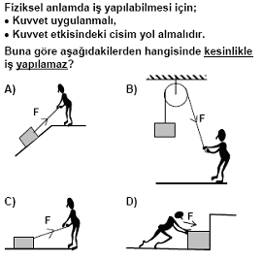

- Eşit süratle hareket eden aşağıdaki araçlardan hangisinin kinetik enerjisi en küçüktür?

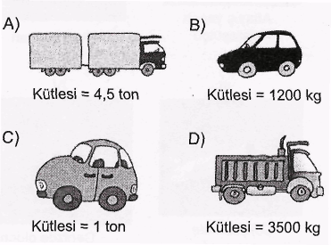

- Bir balon su ile doldurulup Balonun üzerinde birkaç delik açılıyor. Balonun üzerine bastırıldığında tüm deliklerden fışkıran suyun hızının arttığı gözleniyor. Bu deneyle aşağıdaki sorulardan hangisine yanıt aranmaktadır?
A) Sıvılar basıncı her yöne eşit iletir mi?
B) Sıvıların basıncı yoğunluğa bağlı mıdır?
C) Sıvıların ağırlığı basıncı nasıl etkiler?
D) Sıvının cinsi sıvının deliklerden akış hızını nasıl etkiler?

- Aşağıdakilerden hangisi işin birimidir?

A) Joule B) Newton C) Kilogram D) Metre

- Gaz basıncını ilk ölçen bilim adamı kimdir?
A) Tesla B) Toriçelli C) İbni sina D) Darwin
- Bir cismin potansiyel enerjisini artırmak için;
I. Yükseğe çıkarmak
II. Kütlesini arttırmak
III. Süratini arttırmak
işlemlerinden hangilerini yapmak gerekir?
A) Yalnız I B) Yalnız III
C) I, II ve III D) I ve II

- Aşağıdaki cisimlerden hangisinin hem potansiyel hem de kinetik enerjisi vardır?

A) Duran araba B) Dalda duran elma
C) Hareketli araba D) Havalanmış olan uçak

- Yerçekimi kuvvetinin yönü aşağıdakilerden hangisinde doğru gösterilmiştir?

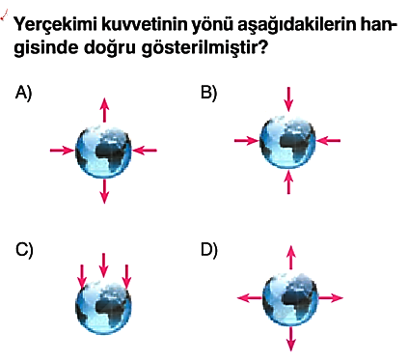

- I-Kabın şekli
II-Sıvı miktarı
III-Sıvının yoğunluğu
IV-Sıvının derinliği
Bir kaptaki sıvı basıncı verilenlerden hangilerine bağlı değildir?
A)Yalnız I B) I ve II C)III ve IV D)II ve IV

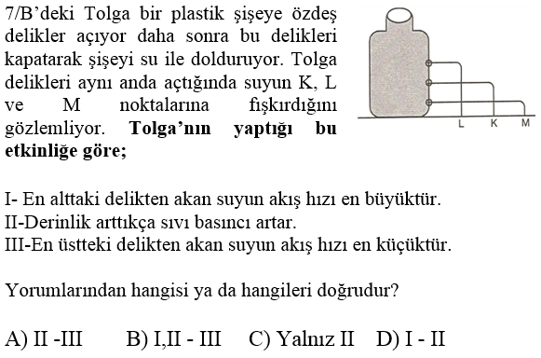

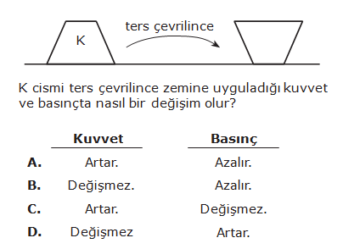

- I. Tankların tekerleklerinin palet şeklinde olması.
II. Bıçağın ucunun sivri olması.
III. Karda daha rahat yürümek için kar ayakkabısı kullanılması.
IV. Rayların şeklinin bozulmaması için vagonlardaki tekerleklerin sayısının fazla olması.

Günlük yaşamımızda yukarıda verilen bilgilerden kaç tanesi basıncı azaltmak için yapılmıştır?

A) 1 B) 2 C) 3 D) 4

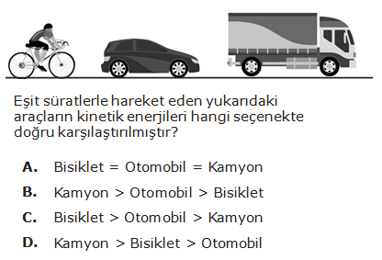
- Aşağıdaki ifadelerden hangisi enerji için yanlıştır?
A)Enerji iş yapabilme yeteneğidir
B) Cismin kütlesi ve sürati artarsa kinetik enerjisi artar.
C) Hareketsiz cisimler kinetik enerjiye sahiptir
D) Enerjinin birimi joule’dür.
- I. Barajda duran suyun akmaya başlaması
II. Dalda duran elmanın koparak yere düşmesi
III. Hızla giden trenin durması

Verilen durumların hangisinde potansiyel enerji kinetik enerjiye dönüşmüştür?

- Yalnız I B) I ve II C) I ve III D) I, II ve III

- I. Kütle
II. Sürat
III. Yükseklik
Bir cismin çekim potansiyel enerjisi yukarıdakilerden hangisine ya da hangilerine bağlıdır?

A) Yalnız I B) I ve III
C) II ve III D) I ve II

- 1 kg lık bir cisim için aşağıda verilen yargılardan hangisi yanlıştır?
A) Aydaki kütlesi aynıdır
B) Dünyanın her yerinde aynı ağırlığa sahiptir
C) Dağın tepesinde de, deniz kenarında da 1 kg gelir.
D) Ağırlığı dinamometre ile ölçülür.

- Aşağıdaki göz kusurlarından hangisi tedavi edilemez?

A) Astigmat B) Miyop
C) Katarakt D) Renk körlüğü

- Aşağıdaki organlardan hangisi sindirim sistemine yardımcı bir organdır?

A) karaciğer B) böbrek
C) burun D) anüs

- 1 kg lık bir cisim için aşağıda verilen yargılardan hangisi yanlıştır?
A) Aydaki kütlesi aynıdır
B) Dünyanın her yerinde aynı ağırlığa sahiptir
C) Dağın tepesinde de, deniz kenarında da 1 kg gelir.
D) Ağırlığı dinamometre ile ölçülür.

Not: Puanlama sorular üzerinde belirtildiği gibidir. Süre bir ders saatidir.

BAŞARILAR
www.FenEhli.com
Fen Bilimleri Öğretmeni

